Projeto AUTO FACTORY

Integrantes: Mikaelly, Oliver, Milenna, Bruno, Kaue e Rene

Neste projeto, serão utilizados diversos sensores para a facilitação e agilidade do estoque e também serão utilizados led’s para a sinalização e iluminação do estoque.

OBS: Como no Tinkercad não tem ESP32, estamos usando o Arduino para nossa fonte principal de energia, fazendo com que nosso sistema funcione. Mas no projeto será usado o ESP32

Para termos uma iluminação adequada em todos os setores do nosso estoque será utilizada led’s com um único ponto de controle.

O estoque é dividido em três (3) partes, sendo eles.

* O estoque de peças
* O estoque de ferramentas
* A área de reciclagem

No circuito abaixo mostra nossa iluminação geral do estoque.

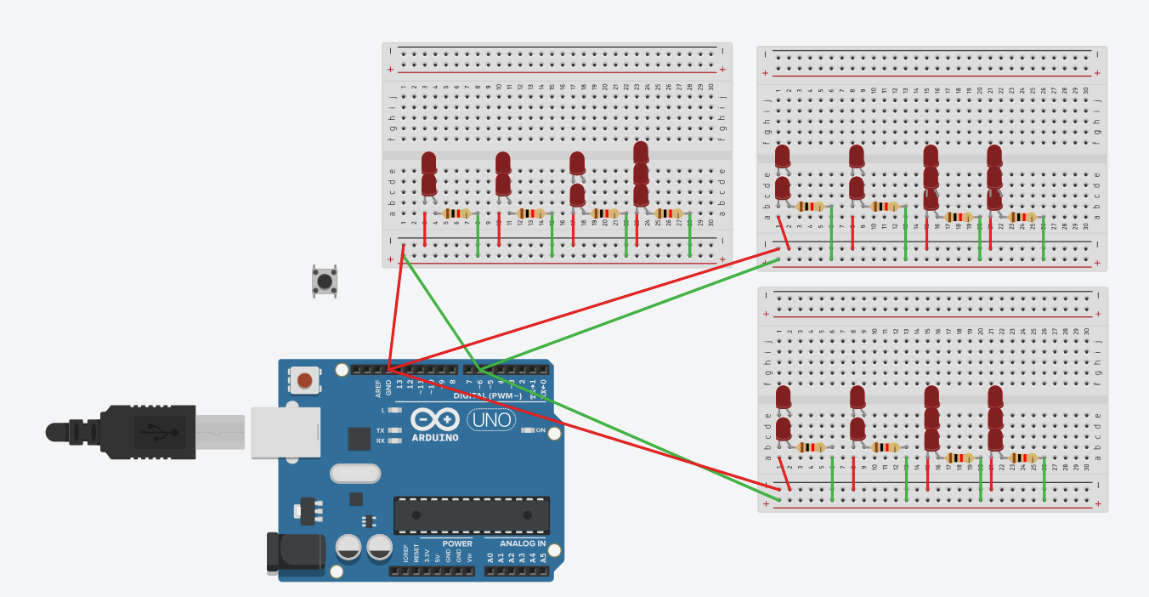

Cada placa desta representa uma área de iluminação do nosso estoque.

Este Arduino está representando nossa fonte de energia. Para ter acesso ao controle de ligar e desligar todos os led’s juntos iremos usar uma programação no ESP32. Este comando está sendo representado por um botão.

Por não ter o sensor correto, na imagem acima esta uma ligação com a programação abaixo, para controlarmos o Low e High do sistema.

Para a sinalização dos maquinários, será usado led’s com uma programação para identificar a velocidade das esteiras.

Achamos necessários para não termos uma preocupação constante em verificar a velocidade das mesmas, só quando fosse notificado pelos led

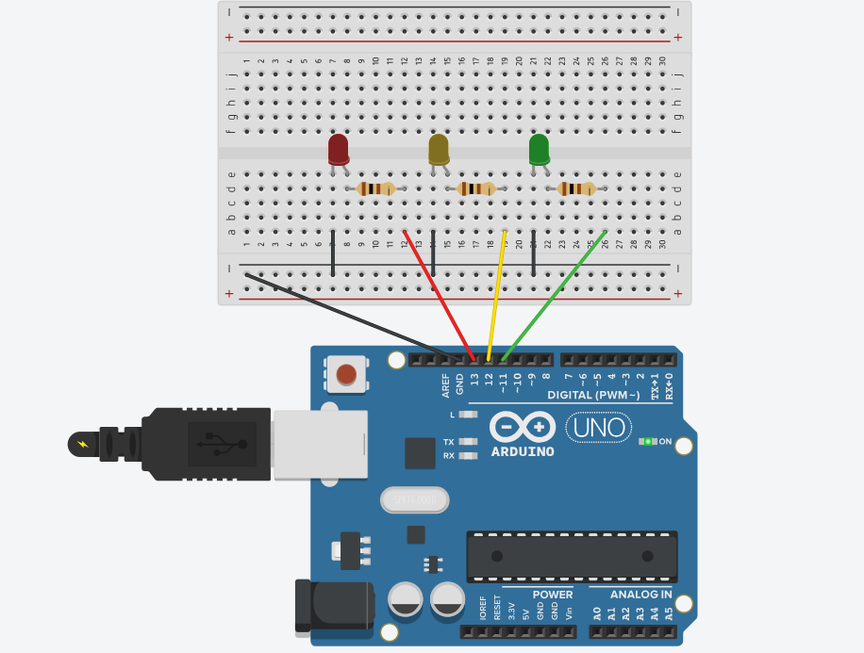

Cada led represente uma velocidade, sendo ela:

* Vermelho = Velocidade que precisa ser ajustada com urgência ou muito rápido ou devagar
* Amarelo = Velocidade que precisa de uma atenção, pode ter alguma interferência ou alguma peça que pode estar fora de esquadro, fazendo a velocidade estar sendo modificada.
* Verde = Velocidade continua ok

Para ser calculada esta velocidade será usado uma programação especifica.